ROBERT SCHUMANN (1810-1856)

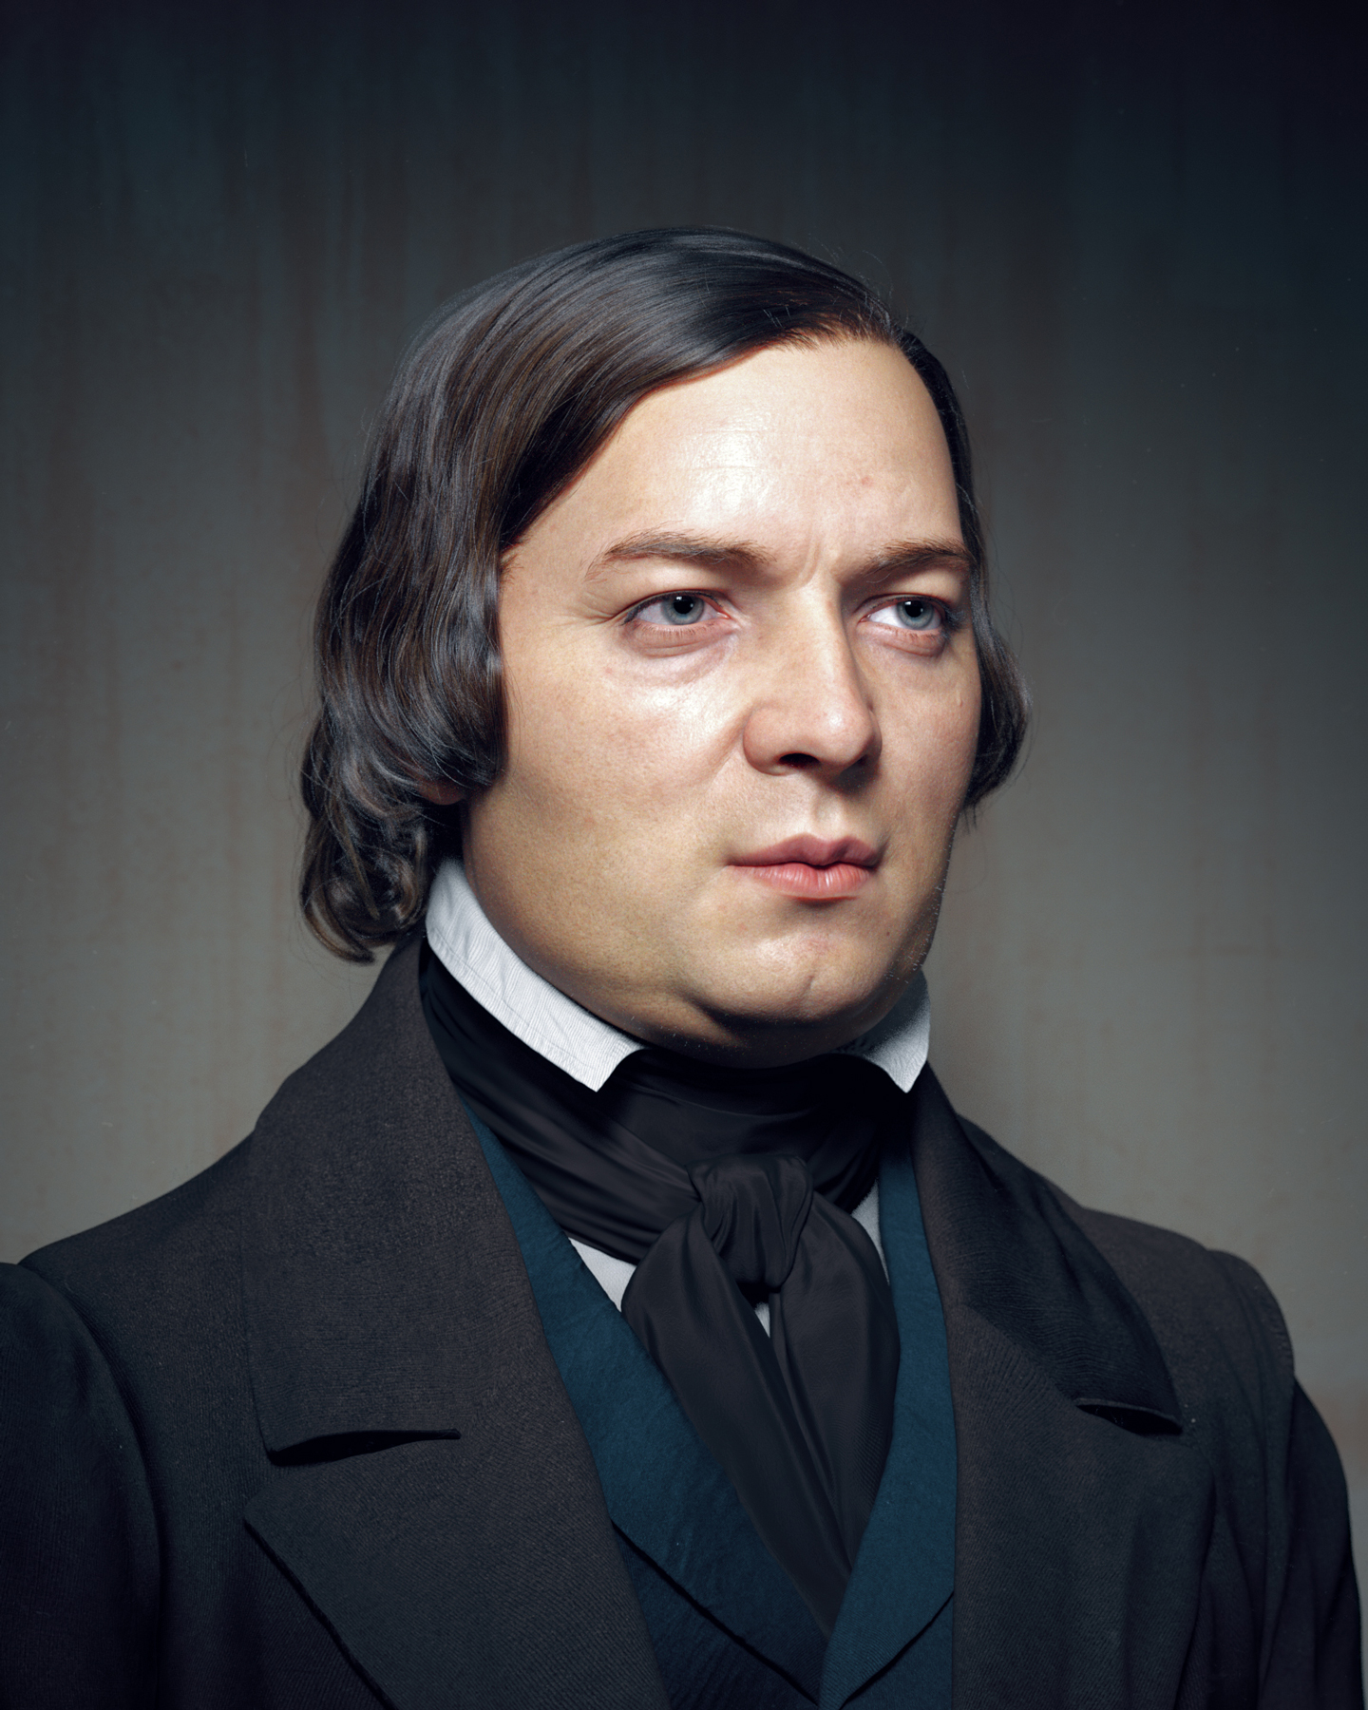
« Carnaval » opus 9

I - Contexte artistique. Le romantisme en musique
II - Eléments biographiques
III - L’œuvre de Robert Schumann
IV - Carnaval opus 9, analyse

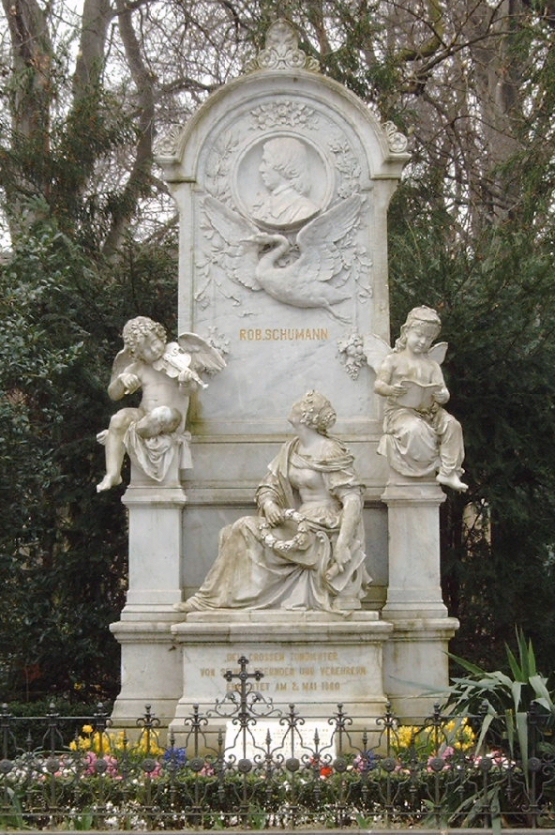
Tombe des époux Schumann à Bonn
I - Contexte artistique. Le romantisme en musique.

* Le romantisme est un courant artistique qui parcourt l’Europe entière et tous les arts. C’est un type d’expression qui vise à extérioriser les sentiments personnels des créateurs avec passion, excès et contrastes. 1830 est une année féconde pour le romantisme en général : Hernani de Victor Hugo (théâtre), La liberté guidant le peuple de Delacroix (peinture), La symphonie fantastique de Berlioz (musique)

* Ludwig von Beethoven (1770-1827) est le musicien fondateur de ce mouvement et tous les compositeurs ultérieurs le prennent comme modèle. Outre ses 9 symphonies et 5 concertos pour piano, il compose 32 sonates pour piano dont la célèbre dite au « Clair de lune »

* La musique pour piano est très présente chez les musiciens romantiques. A part Schumann, on retiendra
surtout Ludwig von Beethoven, Frédéric Chopin (1810-1849) et Franz Liszt (1811-1886)

Franz Liszt: «Mon piano, jusqu’ici, c’est moi, c’est ma parole, c’est ma vie: c’est le dépositaire intime de tout ce qui s’est agité dans mon cerveau aux jours les plus brûlants de ma jeunesse: c’est là qu’ont été tous mes désirs, tous mes rêves, toutes mes joies et toutes mes douleurs. Ses cordes ont frémi sous mes passions, ses touches dociles ont obéi à tous mes caprices»

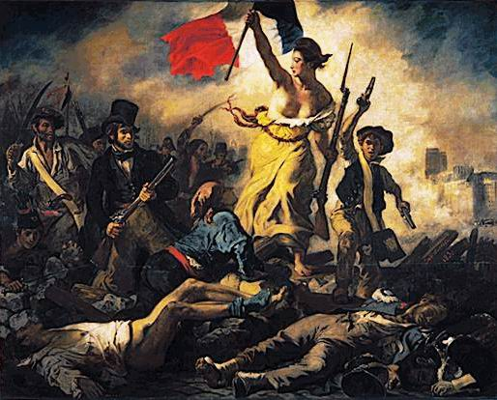
Eugène Delacroix (1798-1863) - La liberté guidant le peuple, 1830

LES GRANDS NOMS DU ROMANTISME AU XIXe SIECLE:

MUSIQUE INSTRUMENTALE –SYMPHONIQUE | OPERA
Ludwig von Beethoven (1770-1827)  Symphonies, Sonates piano,concertos, musique de chambre… un opéra: Fidelio  Franz Schubert (1798-1828)  Musique de chambre, sonates, symphonies…  Robert Schumann (1810-1856)  Pièces pour piano, symphonies…  Frédéric Chopin (1810-1849)  Musique pour piano exclusivement  (Nocturnes, Préludes, Ballades…)  Felix Mendelssohn-Bartholdy (1809-1847)  Symphonies, musique pour piano…  Hector Berlioz (1803-1869)  Opéra: Les Troyens, Symphonie fantastique | Vincenzo Bellini (1801-1835)  La Sonnambula, Norma
Richard Wagner (1813-1883)
Tannhäuser, Lohengrin, Wesendonck Lieder, Tristan et Isolde, La tétralogie, Parsifal…

Franz Liszt (1811-1886)  Pièces pour piano (Sonate en si mineur, Rhapsodies hongroises), Poèmes symphoniques, musique religieuse…  Johannes Brahms (1833-1897)  Pièces pour piano,musique de chambre,  Symphonies, concertos…  Gustav Mahler (1860-1911)  Symphonies, nombreux Lied avec orchestre:  Kindertotenlieder, Das Lied von der Erde… | Giuseppe Verdi (1813-1901)  (La Traviata, Nabbuco, Rigoletto...)  Giacomo Puccini (1858-1924)  (La Bohème, Madame Butterfly…)

II - Eléments biographiques

* Robert Schumann a vécu dans la première moitié du XIXe siècle : il est très marqué par ses contemporains et notamment par Frédéric Chopin.

* Il a pour contemporains principaux Franz Liszt (1811-1886) dont il sera très proche, Giuseppe Verdi (1813-1901) compositeur italien n’écrivant lui aussi que des opéras (La traviata, Nabucco…), ou Johannes Brahms

* Sa musique est très influencée par la littérature. Ses auteurs fétiches sont :

- Johann Paul Friedrich Richter (dit «Jean Paul») (1763-1825), Le songe
- Ernst Theodor Amadeus Hoffmann (1776-1822), Le chat Murr
- Johann Wolfgang von Goethe (1749-1832), Souffrances du jeune Werther, Faust
- Johann Christoph Friedrich Schiller (1759-1805), Ode à la joie

* A 20 ans, il quitte ses études de droit à Heidelberg pour se consacrer au piano à Leipzig avec son professeur Friedrich Wieck. Suite à un système défaillant d’immobilisation des 3e et 4e doigts de la main droite, il se blesse et rend un des deux doigts inopérant. A la suite de cet accident, il abandonne ses projets de concertiste pour ne se consacrer qu’à la composition.

* En avril 1834, Schumann fonde sa propre revue littéraire et de critique musicale, la Neue Zeitschrift für Musik (« Nouvelle revue musicale ») qui restera une de ses préoccupations essentielles tout au long de sa carrière de compositeur. « Il veut en faire un organe de combat contre ceux dont il ne partage pas les goûts ; ceux-là il les baptise Philistins, assimilant ses amis et lui-même au berger David et à ses compagnons de la Bible, en guerre contre cette tribu. Dans cette troupe symbolique des Davidsbündler (compagnons de David) entrent soit sous leur nom soit sous des pseudonymes plus ou moins transparents tous ceux dont il partage les aspirations musicales (…). Leur groupe finit même par devenir dans l’esprit de Schumann une sorte de confrérie imaginaire à laquelle il prête une existence quasi-réelle, et bientôt obsédante ; elle peuplera aussi bien ses articles que maint morceau de sa musique. Le Carnaval en sera l’un des premiers témoins, mais non le dernier » Jacques Chailley

* Malgré l’opposition du père, il épouse en 1840 Clara Wieck, pianiste virtuose et fille de son professeur de piano qui sera l’interprète principale de ses œuvres. Ils auront huit enfants.

* Schumann voit sa santé mentale décliner et sombre dans une profonde dépression. Il se jette une fois dans le Rhin, il s’en réchappe mais se fait conduire à l’asile, il refuse de se nourrir et meurt en 1856.

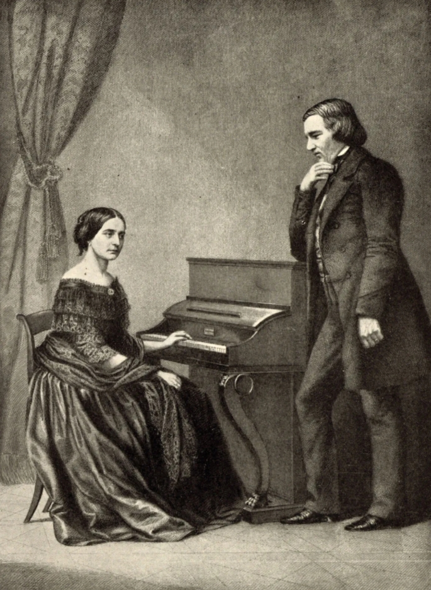
Clara et Robert Schumann
III - L’œuvre de Robert Schumann

* Une importante œuvre pour piano seul :
Variations Abegg - Papillons (1830) – Carnaval – Novelettes –- Scènes de la forêt - Scènes d’enfant et surtout les Kreisleriana opus 16 et la Fantaisie opus 17.

* Musique symphonique : 4 symphonies, Concerto pour piano, Concerto pour violoncelle
* Des Lieder (chant et piano) : Les amours du poète, L’amour et la vie d’une femme
* De la musique de chambre : Quatuor avec piano

IV - Carnaval opus 9, analyse

* En 1834, Schumann se fiance avec Ernestine von Fricken, fille d'un riche baron de Bohême et élève de Friedrich Wieck. Les fiançailles seront rompues en moins d'un an - entre autres parce qu'Ernestine, fille adoptive, ne peut prétendre à l'héritage - mais cet épisode nous vaut deux grandes œuvres. Le Carnaval, op. 9 fait référence à la ville d'Ernestine, Asch ; la séquence A-Es-C-H (la - mi bémol – do - si) détermine la première partie, As-C-H (la bémol - do - si) est intégrée dans la seconde. Ernestine elle-même est évoquée sous le nom d’Estrella, et Clara Wieck sous celui de Chiarina.

* Schumann avait créé un club, « les Davidsbündler » - les compagnons de David - qui se réunissait au Kaffeebaum de Leipzig, formé de personnages réels et imaginaires, lui-même sous plusieurs formes (Eusebius le gentil poète, Florestan le véhément) avec des membres d'honneur comme Chopin et Paganini. Le but du club était de lutter contre les Philistins qui, dans la littérature allemande du XIXe siècle en particulier, désignaient les personnes étrangères aux universités, les bourgeois.

* Écrite en 1834-1835, elle a pour sous-titre Scènes mignonnes sur quatre notes. Elle consiste en 22
pièces pour piano :

1. Préambule
2. Pierrot
3. Arlequin
4. Valse noble
5. Eusebius (dépeignant le côté calme, décidé du compositeur)
6. Florestan (dépeignant le côté impétueux du compositeur)
7. Coquette (dépeignant la domestique aguichante de Friedrich Wieck)
8. Réplique X - Sphinx
9. Papillons
10. A.S.C.H. - S.C.H.A: Lettres Dansantes
11. Chiarina (dépeignant Clara Wieck)
12. Chopin (en hommage au compositeur)
13. Estrella (dépeignant Ernestine von Fricken)
14. Reconnaissance
15. Pantalon et Colombine
16. Valse Allemande X - Intermezzo : Paganini (avec une reprise de la Valse Allemande)
17. Aveu
18. Promenade
19. Pause
20. Marche des "Davidsbündler" contre les Philistins

* « A de rares exceptions près (Préambule et marche finale, Valse allemande), le Carnaval est une Juxtaposition de courtes pièces sans lien entre elles, dont la succession n'est commandée par aucun principe d'apparentement ou de contraste. Chaque pièce est un merveilleux petit tableau, mais un tableau construit à sa propre échelle, qui est minuscule : ce sont bien des « scènes mignonnes ». Comme beaucoup d'entre eux sont privés de conclusion cadencielle, tous ces tableaux s'enchaînent sans qu apparaisse le lien, et même, à1'audition pure, sans que soit toujours bien net le passage de l'un l'autre. Déséquilibre, auquel sera toujours sensible un auditeur épris de logique formelle, entre un morceau d'ensemble qui est long et une est souvent qu’une réunion musicalement arbitraire d’éléments pensés courts » Jacques Chailley

